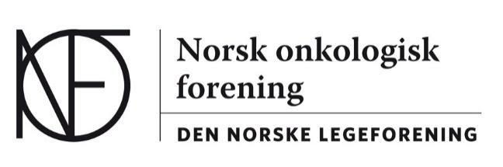

Daniel Heinrich/Sykehuset Innlandet HF
Åse Vikesdal Svilosen/SUS
Astrid Dalhaug/Nordlandssykehuset Bodø
Dalia Dietzel/Sykehuset Telemark HF
Åslaug Helland/OUS-DNR 29.05.21

Referat styremøte NOF, 28.05.2021 kl 12-13
(virtuelt på Skype)

Til stede:
Daniel Heinrich/Sykehuset Innlandet HF
Astrid Dalhaug/Nordlandssykehuset Bodø
Dalia Dietzel/Sykehuset Telemark HF
Åslaug Helland/OUS-DNR

Forfall:
Åse Vikesdal Svilosen/SUS Jessheim, 31.05.2021

18/21 | Referat styremøte 09.04.21 – godkjent uten anmerkninger
19/21 | Høringer  - Myndighetenes håndtering av koronapandemien.  - Forslag til forskrift om løsning for tilgjengeliggjøring av helsedata.  - Innspillsrunde om endring av kodeverk  - Innspill til neste Langtidsplan for forskning og høyere utdanning  Levekår i byer –Gode lokalsamfunn for alle. Frist utgått  Invitasjon til å fremme kandidater til Akademikerprisen 2021, frist 26.04.21  Valg av lokal arrangør for landsstyremøte 2023, frist 01.01.21  Endringer i helsepersonelloven: autorisasjon av naprapater, osteopater, logopeder og paramedisinere, frist 10.05.21  Alle innkomne høringer ble diskutert i korte trekk, spesielt den om «Langtidsplan for forskning og høyere utdanning». Det ble ikke funnet grunnlag for høringsuttalelse fra NOF som fagmedisinsk forening på noen av disse.
20/21 | Faglandsrådet, representant fra NOF etter at Silje Songe-Møller går av – Eva Hofsli og Alina Porojnicu har blitt nevnt og foreslått, Daniel tar kontakt med dem. Markus Sonnenberg har ikke svart på forespørsel  FUXX representanter (leder Markus Sonnenberg går ut) – Oppfordring til alle styremedlemmer å se og spørre på egne sykehus, Daniel tar kontakt med leder av spesialitetskommiteen
21/21 | Oppfølging: ESTRO til Oslo/Lillestrøm – ingenting nytt i denne saken, settes på agendean igjen hvis det kommer noe nytt
22/21 | Utvidelse av styret til 6 representanter? Evt fast LIS i styret?  Styret vil fremme sak på årsmøte med forslag om endring av vedtekter. Det skal foreslås 6 fast styrerepresentanter fremover, 1 av plassene er reservert for et LiS medlem.  Hvem blir med videre i NOF-styret etter årsmøte til høsten?  Åslaug Helland, Astrid Dalhaug og Åse Vikesdal Svilosen har indikert at de ønsker å gå ut av styret etter inneværende periode (ut året 2021).  Daniel informerer Andreas Stensvold som leder av valgkomiteen om dette.  Også valgkomiteen står til valg på neste årsmøte i høst.
23/21 | Midlertidig innføring av Nye Metoder (arbeidsgrupperapport med mulighet for innspill)  Nye Metoder sin interne prosjektgruppe for «Midlertidig innføring» (forkortet tittel) har tatt kontakt med noen sentrale personer i det onkologiske fagmiljøet og bedt om innspill til utkast av prosjektrapporten. Fristen er kort. Daniel skal prøve å samle alle innkommende innspill innen fristen 07.06. og sammenfatte de i et dokument. Det er også satt opp to alternative møtedatoer da alle inviterte kan komme med sine innspill muntlig.
24/21 | Informasjonssak: Evaluering av Nye Metoder (Proba, pågående prosess, oppdatering)  Proba er i full gang med evaluering av systemet Nye Metoder. NOF er gjennom legeforeningen representert i en intern referansegruppe og har ved Daniel deltatt på et dybdeintervju med Proba
25/21 | Eventuelt  Norsk stråleterapimøte vil trolig foregå som fysisk møte til høsten  Onkologisk forum er planlagt på Scandic Gardermoen 18.-19.11.2021, det betyr at det legges opp til styremøte i NOF 17.11.2021 og årsmøte 18.11.2021  Neste styremøte blir mandag 23.08.2021 kl 13

Daniel Heinrich
Leder, Norsk Onkologisk Forening

